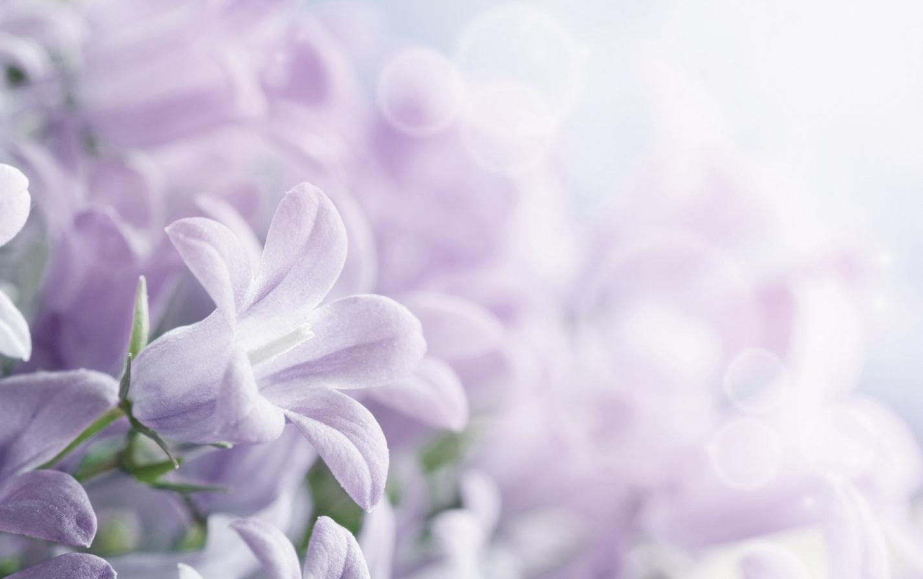
Эссе «Я-педагог»
«Лучший способ делать детей хорошими –
это сделать их счастливыми». . ( К.Вебер)
С чего начать? Наверно с благодарности! Спасибо судьбе за то, что жизнь моя так складывается. Я – Воспитатель!!! Я горжусь этим! Много профессий на свете, но эту профессию не выбирают, выбирает ОНА! Людей, несущих это гордое звание, объединяет одно – они с радостью отдают своё сердце детям и не мыслят свою жизнь без этого!
Так почему же я пошла в воспитатели? Мой интерес к этой профессии появился еще в детстве. Мне очень нравилось играть с подружками в детский сад, где они были – воспитанницами, ну, а я, конечно, воспитателем. Мне хотелось рассказать им, что нового я узнала в детском саду, чему научилась благодаря своим умным и заботливым воспитателям. Я копировала их интонацию и действия.
Воспитатель – для меня это, скорее, не профессия, а образ жизни. Каждый день я прихожу к детям, мы общаемся, занимаемся, и каждый раз для меня открывается новый мир, новая жизнь. Дошкольное образование - это первый этап образования в жизни человека. Именно в дошкольном возрасте закладываются первоначальные навыки и умения, которые потом остаются с человеком на всю жизнь. Это период, когда ребёнок начинает осознавать себя и своё место в мире, когда он учится общаться, взаимодействовать с другими детьми и взрослыми.
Придя в детский сад, было страшно - я молодой педагог, передо мной чужие дети и ответственность за них больше, чем за своего ребенка. Пока у меня многое не получается, не хватает опыта. Но, я учусь, ведь мне помогают воспитатели, методист, заведующая - они мои наставники и учителя, которые помогают советами, делятся секретами воспитания детей, и своим опытом.
Каждый день, приходя в детский сад, я вижу улыбки детей, которые бегут ко мне, обнимают меня, которые рады меня видеть. Работая воспитателем ты, четко понимаешь, что все дети индивидуальны - они личность, и ты, как педагог, должен найти ключик к каждому ребенку. И не только к нему, но и к его родителям. Ведь если не будет, налажен контакт с родителями будет очень тяжело работать. Воспитатель ты всегда и везде: и в детском саду, и на улице, и в магазине, и, конечно, дома. Как приятно в выходной день или по дороге домой встретить своего воспитанника с родителями в магазине, на улице, и тебе улыбаются, бегут к тебе. Какое же это счастье!
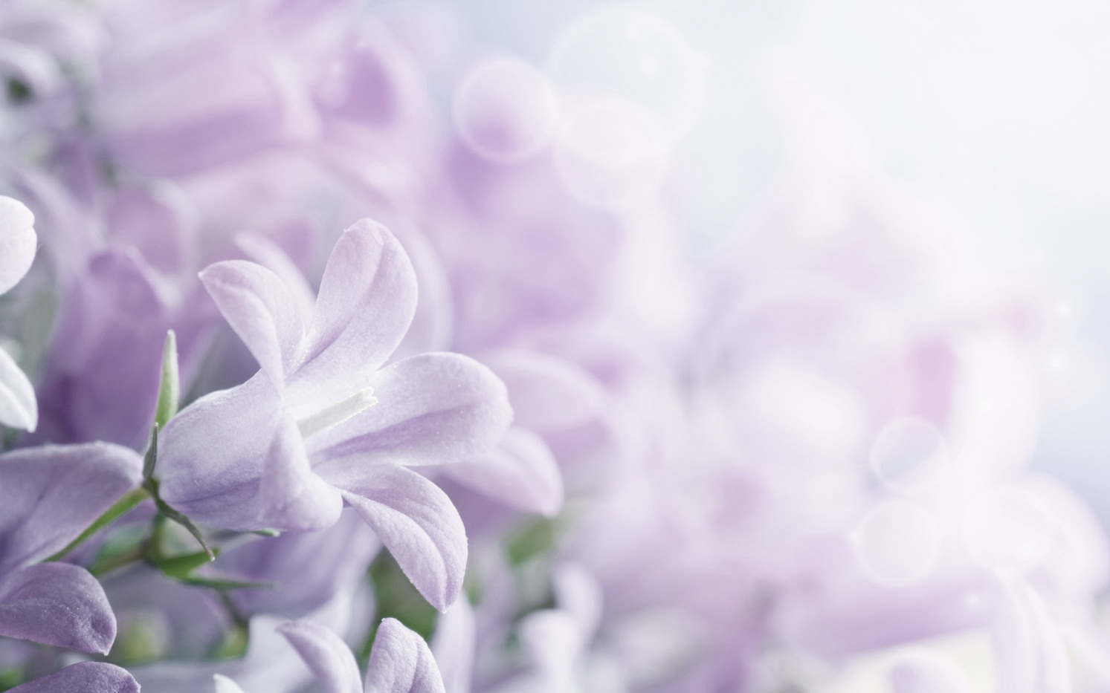
Быть воспитателем - это очень не простой труд, это постоянный поиск чего-то нового, воспитателю приходится отвечать на множество вопросов, порой даже неожиданных, потому что дети очень любознательны, они «почемучки». Они нам доверяют и верят, в то, что мы все на свете знаем. А еще самое главное воспитатель должен уметь удержать интерес детей и на занятии и на прогулке, иначе, если этого не умеет делать воспитатель, ребенку просто будет не интересно общаться с тобой. Так же важно уметь удивить и увлечь ребенка.
Говорят, воспитатель - вторая мама. Потому что, мама любит своего ребенка, вот так и воспитатель должен любить детей - любить всех, любых. А если любишь - значит, принимаешь их такими, какие они есть - и когда они плачут, и когда смеются, когда задают один и тот же вопрос по несколько раз. Когда балуются, и даже когда обижаются на тебя «Я вас в гости к себе не позову!» Просто ты их любишь, за то, что они есть.
Удивительно, работа с детьми дает возможность проявить человеку все самое лучшее, что в нем заложено, все его способности. Кто-то хочет быть певцом – но голос не тот, мечтает быть актером, но не решается, думает о славе художника, но способности не те…. А в детском саду воспитатель может реализовать все свои желания – и петь, и танцевать, и рисовать, и быть артистом. Ну, какой народный артист может похвастаться двумя ролями в течение 2 часов?! А воспитатель может быть на одном утреннике Бабой – Ягой, а на другом – Белоснежкой! И всегда он найдет самых благодарных зрителей, самых независимых судей – в лице детей.
Для меня моя профессия – это возможность постоянно находиться в искреннем мире детства, в ежедневной стране сказки и фантазии. И невольно задумываешься о значимости профессии воспитателя, когда видишь в распахнутых, доверчивых глазах детей восторг и ожидание чего – то нового, ловящих каждое моё слово, мой взгляд и жест. Глядя в эти детские глаза, понимаешь, что ты нужна им, что ты для них целая вселенная, поддерживаешь их своей любовью, отдаёшь тепло своего сердца. И хотя они все такие разные они все индивидуальны и в этом их особенность. Ведь в одном ребенке может жить и экспериментатор, и художник, и музыкант, и актер- и все это воспитатель должен уметь в нем развить, чтобы выросла гармонично развитая личность. А для того, чтобы все это получилось должна быть создана соответствующая предметно-развивающая среда. Это то пространство, на котором педагог может применить все свое умение, выразить свое творчество, поэтому воспитатель должен быть творческой личностью.
Быть воспитателем-значит иметь терпение (а порой его так не хватает, уметь сострадать, уметь уважать ребенка, ведь он-личность, уметь любить чужих детей как своих! Мы - воспитатели называем их «мои дети», так как за те годы, проведенные вместе они действительно, становятся твоими детьми. И как приятно, когда к тебе подходят и говорят: «Я вас люблю», «Вы такая красивая, добрая»!
Для своих детей я стараюсь быть другом, к каждому найти свой подход, понять характер каждого, чтобы не только дать им новые знания о жизни, но и воспитать положительное отношение к окружающему их миру, к самому себе.
В. А. Сухомлинский писал «…чтобы стать настоящим воспитателем детей, надо отдавать им свое сердце».
За 3 года работы в детском саду, я ни разу не засомневалась в выборе своей профессии. Потому что от тебя во многом зависит то, какими выйдут твои дети в школьную жизнь (то чему я их научила, что в них вложила, как их воспитала). Случайных людей в профессии воспитатель- быть не должно. Некоторые быстро уходят из этой профессии, поняв, что воспитатель - не их призвание. Настоящие воспитатели, это те люди для кого это и жизнь, и призвание, они с радостью отдают свою любовь и своё сердце детям. Они не мыслят свою жизнь без детей. Хороший воспитатель-это, прежде всего хороший человек.
Я думаю, что пройдут годы и я стану хорошим воспитателем. Я - воспитатель! Я горжусь своей профессией!

